**学习主题：赛马**

1. **学习目标**

同学们，今天我们学习的主题是《赛马》。这节课我们将结合乐曲《赛马》的欣赏，认识民族乐器——二胡，听辨二胡独特的音色，感受音乐表现赛马的场面、马儿的形象和蒙古族人们参加比赛时喜悦的心情。

1. **学习活动**

活动1：请你指着视频中二胡的图片说一说二胡的结构。

活动2：请你仔细聆听音乐，观看二胡演奏视频，模仿二胡演奏的姿势，随着音乐一起演奏。

活动3：请你用语言分别描绘出你听到的不同的赛马场面。

活动4：当你听到乐曲的第二部分时，请你用“da”跟着音乐哼唱，感受人们在节日里欢乐的情绪。

活动5：感兴趣的同学，课后可以欣赏一些二胡独奏的其他乐曲。

1. **学习资源**
2. **二胡**

拉弦乐器。胡琴的一种，亦称胡琴。

**2.二胡演奏姿势**

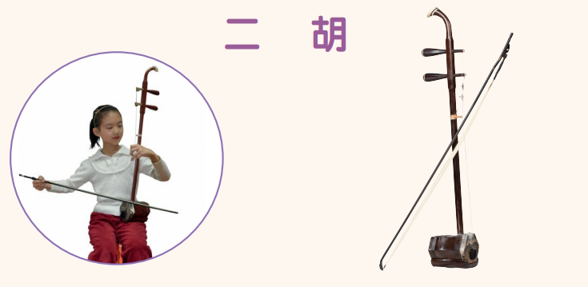

**3．《赛马》主题旋律片段**

